Giúp bạn rèn luyện kỹ năng nghe hiệu quả hơn

Lắng nghe chân thành
Lắng nghe chân thành thật sự là một trong những phương pháp hiệu quả nhằm phát triển kỹ năng giao tiếp, vì nó giúp bạn xây dựng được lòng tin từ đối phương. Sự tôn trọng, thái độ nghiêm túc giúp cho người đối diện biết rằng bạn đang thật sự lắng nghe. Chính vì vậy, tuyệt đối không nói chuyện riêng hay ngắt lời người nói. Hãy đáp lại người nói bằng cách gật đầu, hướng người về phía trước hay mỉm cười là dấu hiệu cho thấy sự lắng nghe một cách chăm chú. Đây cũng là cách biểu hiện sự tôn trọng người nói, giúp người nói có thêm sự tin tưởng để giao tiếp đạt hiệu quả tốt hơn.


Sự tập trung
Giao tiếp là một quá trình tương tác hai chiều chứ không phải cuộc độc thoại cá nhân. Do tốc độ nói của một người có thể đạt tới 100 - 150 từ/1 phút nên bạn sẽ phải dành thời gian để rèn sự tập trung khi lắng nghe những lời người khác nói. Không nên có những hành động, lời nói khiến cho người đối diện cảm thấy khó chịu như khi nói chuyện mà mắt đảo nhìn xung quanh, khoanh tay trước ngực, cắt ngang lời người nói, hướng ra xa người nói... Có thể bạn sẽ để mất điểm trong mắt người khác vì những cử chỉ tưởng chừng như vô ý này.

Học cách tư duy và tìm hiểu ẩn ý
Có những lúc điều người đối diện thực sự muốn gửi đến bạn không phải là những gì họ nói với bạn. Bạn phải thật sự tinh ý để nắm bắt những thông điệp chính mà người nói muốn truyền tải hơn là chỉ lắng nghe quan điểm của họ. Hãy chủ động đặt câu hỏi nếu không chắc về những điều được trình bày. Việc này tưởng chừng như đơn giản nhưng lại vô cùng phức tạp, bạn cần phải rèn luyện và trau dồi khả năng tư duy và tìm hiểu ẩn ý của bản thân.

Tạo giao tiếp bằng mắt
Trong quá trình giao tiếp, chỉ có 7% là từ ngữ, trong khi đó có đến 55% là những ngôn ngữ không lời như cử chỉ, điệu bộ và 38% là ngữ điệu, giọng nói. Để việc lắng nghe đạt hiệu quả, bạn hãy tạo sự giao tiếp bằng mắt bằng cách nhìn người nói để hiểu được những tín hiệu không lời như qua giọng điệu, nét mặt hay điệu bộ. Tất cả những điều tưởng như rất nhỏ đó lại là một kỹ năng quan trọng trong quá trình rèn luyện khả năng lắng nghe.

Thấu hiểu chính bản thân mình và người đối diện
Thấu hiểu chính mình sẽ giúp cho bạn làm chủ được bản thân, biết được mục tiêu của cuộc trò chuyện và biết mình cần làm gì để buổi nói chuyện thành công, đạt kết quả như ý. Tuy nhiên, nếu chỉ hiểu được bản thân mà không hiểu được người đối diện thì chắc chắn việc lắng nghe và phản hồi sẽ gặp khó khăn. Hãy chú ý đến cử chỉ, hành động của người đối diện để có những điều chỉnh phù hợp.

Tôn trọng quan điểm của người khác
Đây là kỹ năng bạn cần rèn luyện để việc lắng nghe đạt hiệu quả cao nhất. Bạn nên học cách tôn trọng và lắng nghe ý kiến của người khác, bởi trong chúng ta không ai hoàn hảo. Thay vì đặt cái tôi cá nhân lên trên, bạn nên biết lúc nào cần đồng tình, lúc nào cần phản bác, góp ý hay giữ quan điểm trung lập. Điều này sẽ không ai dạy bạn mà chính bạn phải ý thức được sự tôn trọng quan điểm của người khác mà rèn luyện cho bản thân. Tôn trọng người khác cũng chính là để người khác đánh giá cao về bạn.
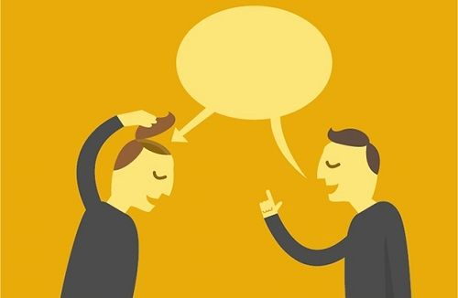

Làm chủ được sự im lặng
Không phải cứ nói nhiều mới thể hiện bạn là người hiểu biết hay làm chủ cuộc trò chuyện, mà bạn cần biết khi nào cần giữ im lặng. Điều này không chỉ giúp bạn kiểm soát cảm xúc, mạch tư duy của quá trình giao tiếp mà còn có thêm thời gian thấu hiểu người nói.
Epictetus từng nói rằng "Tạo hoá cho chúng ta một cái lưỡi, nhưng có đến hai cái tai, vì thế chúng ta phải lắng nghe gấp hai lần nói". Lắng nghe là một yếu tố kỳ diệu giúp con người tạo dựng được mối quan hệ bền lâu và hạnh phúc.

